シンポジウム「先端材料が拓く自動車の未来」のご案内

複合材料が自動車に適用されてから30年以上経ちます。しかし、その範囲は期待ほどには広がっていません。炭素繊維は、軽量化のみならず安全性にも優れた“夢の素材”ですが、鉄鋼などと比べて、高い価格と長い成形時間が障壁となっていました。一方で環境・エネルギー問題は深刻さを深めており、エネルギー消費に占める割合が大きい自動車には迅速かつ効果的な対応が求められています。即硬化エポキシや熱可塑性樹脂マトリックスの開発、成形技術の進歩など、課題は着々と克服されつつあります。そこで斯界の権威を招き、近未来の状況を俯瞰するシンポジウムを企画しました。

特別講演として、i3、i8の複合材料車体の開発にも携わり、量産ラインの立ち上げを指揮した元BMW副社長Dr. Patrick Kimを招いて、量産実現への課題と解決策について講演頂きます。

持続可能社会のためには、新素材・新技術についてLCA（Life Cycle Assessment）を行い、力学特性だけでなく安全性・コスト・環境負荷といった性能全般を多角的に評価し、将来の変化を定量的に予測し提示することが欠かせません。東京大学高橋淳教授に、この観点から先端材料の可能性を議論して頂きます。

新エネルギー・産業技術総合開発機構（NEDO）と東京大学が、省エネルギー化と生産性向上を大幅に高めた、新しいPAN（ポリアクリロニトリル）系炭素繊維の製造プロセスの開発に目途をつけたと発表しました。「現行のPAN系炭素繊維に比べて、製造に必要なエネルギーを半減し、製造時に出るCO2（炭酸ガス）発生量を半減して、年当たりの生産量を10倍高めることができる“革新的な”製造プロセス」だそうです。研究リーダの東京大学影山和郎教授に、その概要と低コスト炭素繊維実現までの道程を提示頂きます。

複合材料を自動車へ適用するには、単なる置き換えではなく、設計から見直すことにより従来材料を凌ぐコストパフォーマンスを実現することが肝要です。本田技術研究所安原重人主任研究員から、ホンダにおける複合材料の取組み紹介と自動車適用の課題について講演頂き、熱可塑GFRPの適用実例を紹介して頂きます。

大学を中心とした産学官の協調による地域コンソーシアムも活発な活動を行っています。日本が世界をリードすることを目指した大規模開発プロジェクトの取り組み状況についてもご紹介します。

記

　　　1．日時：平成28年9月7日（水）午後1時～5時　　　懇親会：午後5時～7時

　　　2．場所：東京大学　山上会館

　　　3．会費：先端材料技術協会会員　10,000円、非会員　12,000円、学生　5,000円

参加費は『三菱東京UFJ銀行　鎌倉支店(普)1276101先端材料技術協会』へ振込料自己負担でお振込ください。当日会場受付でもお受け致します。

4．参加申込：別添の申込用紙に所要事項をご記入の上、メールあるいはFAXにて協会事務局にお送り下さい。

以上

**会場案内**



交通アクセス

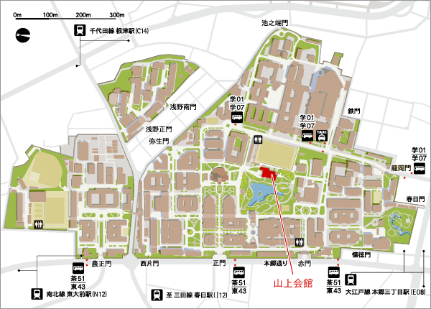

東京大学構内図

シンポジウム参加申込書

記入日：平成２８年　　月　　日

* シンポジウム「先端材料が拓く自動車の未来」に参加します**。**

お名前：

ご所属：

E-mail：

電話：

Fax：

領収書発行の都合上、下記の該当項目につき必ずチェック🗷をお願いします。

（該当欄に、🗷を上書きしてください）

1. □正会員・賛助会員　□学生会員、　□非会員

会員番号： 会員番号を必ずご記入下さい。

1. □銀行振込

振込予定日をご記入下さい。

* 1. 銀行振込に関し請求書が必要な方は、以下の項目を記入の上、E-MAIL（或いはFAX）にて当協会宛お送りください。
     1. 請求書送付要

住所 〒

先端材料技術協会宛

E-mail：　 [g001sentan-mng@ml.gakkai.ne.jp](mailto:g001sentan-mng@ml.gakkai.ne.jp)　までお送り下さい。

（Fax：03-5981-9852）